无人机管控与侦测平台

技术方案
(初稿)

建设单位：深圳市公安局机场分局
编制单位：
编制日期：2017年5月
项目建设单位联系人：
联系方式：0769-23055885

2013年7月

编制单位：

编制单位负责人：

编制单位项目负责人：

主要编制人员：

目 录
第一章 项目简介 1
1.1 项目名称 1
1.2 建设单位和负责人 1
1.3 项目建议书编制依据 1
1.4 项目性质 1
第二章 项目建设必要性 2
第三章 现状及需求分析 3
3.1 监控管理平台需求分析 3
3.2 大疆在线数据接入需求分析 3
3.2.1 现状分析 3
3.2.2 业务需求 3
3.2.3 业务流程 3
3.3 大疆侦测数据接入需求分析 3
3.3.1 现状分析 3
3.3.2 业务需求 4
3.3.3 业务流程 4
3.4 民航数据接入需求分析（待补充） 4
3.5 其他无人机厂商数据接入需求分析（待补充） 4
3.6 警用系统需求分析 4
第四章 本期建设方案 5
4.1 总体方案 5
4.1.1 系统组成 5
4.1.2 系统部署 5
4.1.3 系统需求 5
4.1.4 系统架构设计图 6
4.2 云监控平台系统设计 7
4.3 大疆在线数据接入系统设计 8
4.4 大疆侦测数据接入系统设计 9
4.5 民航数据接入系统设计（待补充） 9
4.6 其他无人机厂商数据接入系统设计（待补充） 9
4.7 警用系统设计 9
第五章 项目实施进度 11
5.1 项目建设各期内容 11
5.2 实施进度计划 11
第六章 结论 12

项目简介

项目名称
无人机管控与侦测平台

建设单位和负责人
项目建设单位：深圳市公安局机场分局
项目责任人：

项目建议书编制依据

项目性质
本项目属于新建、升级和改造。

项目建设必要性
目前，越来越多的轻小型无人机进入百姓生活：电商用无人机送货、人们用无人机带年货拜年、无人机航拍……然而，随着“飞友”的增多，无人机也有些“失控”，近年来，无人机频繁闯入各地机场‘净空区’， 多次造成航班晚点，对民航飞行安全构成了威胁。民航客机在起降过程中速度极快，与任何物体发生碰撞都会造成严重后果。现在普通民众使用的无人机多位消费级产品，飞行高度低，体积小，飞行速度慢，民航客机上的雷达较难发现，避让难度大。同时，飞机的航电设备可能会受到无人机信号的干扰，危害飞行安全。
为了解决无人机威胁航空安全，建设无人机管控与侦测平台迫在眉睫。通过与无人机厂商合作，获取无人机的飞行信息，并结合预警系统和反制状态，对违规的无人机进行识别查证，并定位到无人机和飞手位置，进行现场处置。通过上述的措施，可以对特点区域的无人机进行有效的监控，从而可以避免无人机威胁航空安全事件的发生。

现状及需求分析

监控管理平台需求分析
监控管理平台功能包括以下三个方面：监视功能，查询功能，自动监视报警功能。其中监视功能包括：实时查看无人机起飞点、降落点的GPS信息；实时查看无人机的经纬度信息、高度；实时查看无人机的速度、航向实时监视；实时查看无人机飞行轨迹实时显示功能；实时查看无人机类型；实时查看无人机序列号；实时查看操作员的个人信息。查询功能是指可根据设备ID、飞行时段、操作员信息、是否违规等条件进行查询。自动监视报警功能指的是无人机管控与侦测平台发现有违规的无人机在警示地区内飞行时，将进行报警。

大疆在线数据接入需求分析

现状分析
目前国内消费级无人机市场正处于快速上升阶段，根据IDC的报告显示，仅2016年第一季度，中国地区就售出无人机80000台。随着无人机愈来越多，无人机闯入机场净空保护区的事件屡有发生，给飞行安全造成了隐患。大疆创新作为无人机市场的领导者，在消费级无人机市场占领70%以上的份额，通过对大疆的无人机进行监控就可以获得绝大部分的无人机的相关数据。

业务需求
登录系统可以实时查看在线无人机飞行数据，及时掌握管辖范围内空情信息，异常飞行实时预警，多条件查询历史数据。

业务流程
在线飞行的无人机，通过移动智能设备上的DJI GO APP进行操作，若移动设备连接了网络，则无人机的相关飞行数据会通过app上报给大疆部署在阿里云上的服务器，并存储在数据库中；然后通过数据库同步的方式将深圳地区的在线的无人机数据存储到公安边界前置服务器，经边界传输程序采集审计相关数据后，并通过网闸传入公安网，然后在公安网内部署的监控系统中显示出来。

大疆侦测数据接入需求分析

现状分析
目前国内的消费级无人机市场保有量达到百万级别，然而飞行的过程中这些无人机并不是都是联网飞行，没有联网飞行就无法通过获取无人机通过app主动上报的飞行数据。目前大疆开发了无人机监听设备，通过该监听设备可以获取离线飞行的大疆无人机飞行状态信息，进而实现对无人机的识别查证。

业务需求
系统上可以实时查看无人机监听设备的状态，以及通过监听机上报的无人机飞行数据。

业务流程
监听设备通过TCP连接到大疆监管第三方服务系统后台，然后系统对收到的数据根据约定的协议进行解码后，转发给监管系统，监管系统对来自监听机上报的状态信息和无人机飞行信息进行展示。

民航数据接入需求分析（待补充）

其他无人机厂商数据接入需求分析（待补充）

警用系统需求分析
可以查看在线和离线的无人机飞行数据，便于及时掌握管辖范围内空情信息。包括：无人机起飞地点，时间，高度等信息，飞行人员信息等显示在页面上。

本期建设方案

总体方案

系统组成
围绕 “无人机管控与侦测平台” 的建设要求，其建设的主要内容为一个监控管理平台，四个数据接入系统，一个执法辅助系统。其中一个平台是核心，是各项数据集中管理、计算、展示的基础，是本期重点建设的内容，大疆在线数据和大疆侦测系统数据是本期项目的数据基础，民航数据和其他无人机厂商数据是整个系统的重要补充。

系统部署
无人机管控与侦测平台硬件部署主要集中在阿里云公有云和公安网两部分。阿里云承载互联网无人机管控与侦测平台的部署以及各数据源采集接入的服务，公安网承载公安网内无人机管控与侦测平台的部署，包括与公安网内其他系统的交互。

系统需求
根据本期平台建设的需求，我们列出了如下清单：
- 互联网：大疆在线数据应用服务器*2（已有）
- 互联网：大疆侦测数据应用服务器*2（已有）
- 互联网：边界数据同步oracle服务器*3（搭建中）
- 公安网：边界数据同步oracle服务器（已有）
- 公安网：大疆在线与侦测数据mongo数据服务器*1（计划）
- 公安网：无人机管控与侦测平台应用服务器*1（计划）

系统架构设计图
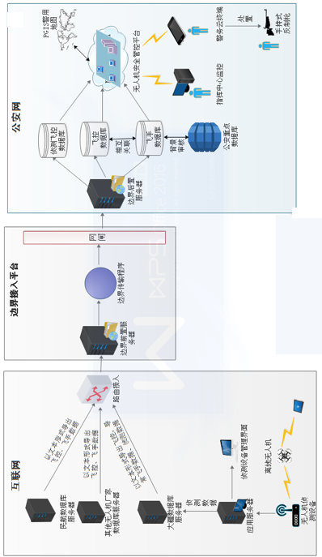

云监控平台系统设计
云监控平台系统由前后端组成，后端包括数据库，中间键和接口设计，前端主要是基于PGIS警用地图进行开发，实现对飞行数据的展示，可以再页面查看地图上显示的无人机，查看其飞行状态和飞手信息。另外还可以查询历史飞行记录，并能对违规的无人机进行报警提示。另外还包括对预警信息的分发，派单至执勤民警。
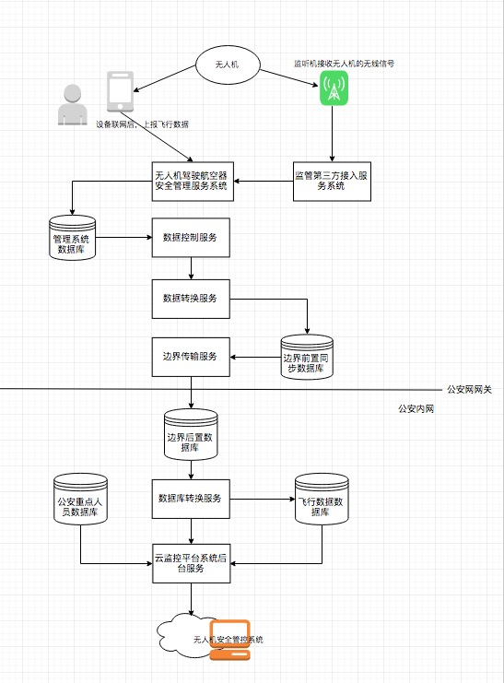
功能列表：

- 实时查看无人机起飞点、降落点的GPS信息
- 实时查看无人机的经纬度信息、高度
- 实时查看无人机的速度、航向实时监视
- 实时查看无人机飞行轨迹实时显示功能
- 实时查看无人机类型
- 实时查看无人机序列号
- 实时查看操作员的个人信息
- 飞行历史信息查询
- 可根据飞行时段、操作员信息、是否违规等条件进行查询
- 查询违规飞手信息
- 违规报警功能
- 派单功能（待定）

大疆在线数据接入系统设计
大疆在线数据接入系统包括大疆监管系统服务程序，数据控制服务，数据转换服务（mongoDB与oracle数据之间迁移）。系统组成图：
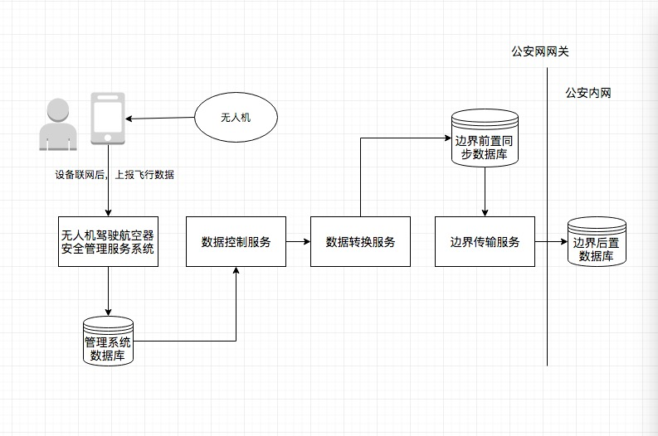

大疆监管系统服务负责接收来自在线飞行的无人机通过app上报的数据，然后通过数据控制服务，过滤一部分非深圳地区的无人机数据，再经过数据转换服务，将数据存放到公安网的前置服务器中的oracle数据库中。

大疆侦测数据接入系统设计
大疆在线数据接入系统包括监听设备，大疆监管第三方服务系统，侦听数据上报服务。系统组成图如下：
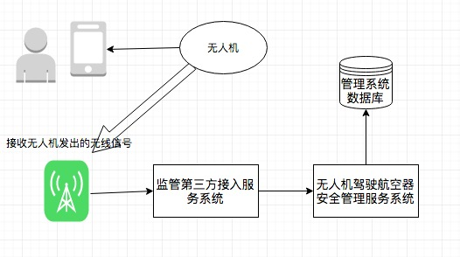

侦听设备接收附近区域无人机的无线信号，收集其信号后进行解析后经tcp上报给大疆监管第三方服务系统，然后经系统解码后再通过侦听数据上报服务将数据发送给监管系统服务程序。然后在线的数据进行后续处理。

民航数据接入系统设计（待补充）

其他无人机厂商数据接入系统设计（待补充）

警用系统设计
警用系统包括app和手持式反制枪，app收到云监控平台系统的派单后，可以在app上的地图中显示无人机和飞手位置。然后利用手持式反制枪，实现无人机的驱离或迫降功能。
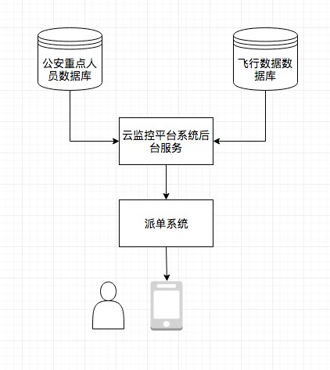

项目实施进度

项目建设各期内容
- 项目建议书编制及审批
- 初步设计编制及审批
- 各分系统建设
- 平台试运行
- 测试验收
- 运行维护

实施进度计划
序号 | 项目建设内容 | 项目建设时间
1 | 项目建议书编制及审批 | 2017年4月1日—2014年5月5日
2 | 初步设计编制及审批 | 2017年5月1日—2015年5月5日
3 | 各分系统建设 | 2017年5月1日—2016年5月26日
5 | 平台试运行 | 2017年5月27日—2016年5月31日
6 | 测试验收 | 2017年6月1日—2017年6月7日
7 | 运行维护 | 2017年6月1日—2018年6月1日

结论
无人机管控与侦测平台是小型无人机安全飞行的重要基础，是发生违规违法事件后第一时间响应的重要利器。我们通过建设一个监控管理系统，四个数据接入系统和一个执法辅助系统组成完善的无人机管控与侦测平台，保障小型无人机在符合安全飞行的前提下合理合法的使用，及时准确的处置一切威胁人民人身安全、财产安全、民航安全的“黑飞”行为。

